Санкт-Петербургский государственный университет

МИХАЙЛОВА Светлана Евгеньевна
Выпускная квалификационная работа
Многокритериальная оценка состояния водных объектов в районах полярных станций Северной Земли и Антарктических оазисов

Магистрант 2 курса
Направление 05.04.06 «Экология и природопользование»
Основная образовательная программа магистратуры «Геоэкологический мониторинг и рациональное природопользование»
Профиль «Природопользование»

Научный руководитель:
Кандидат географических наук, доцент
Фёдорова Ирина Викторовна

Рецензент
Ведущий инженер ФГБУ ААНИИ
К.х.н. Добротина Елена Дмитриевна

Санкт-Петербург
2019
Оглавление
Введение 4
Обзор литературы по теме диссертации 7
1 Физико-географическое описание района исследований 9
1.1 Физико-географическое описание архипелага Северная земля 9
1.2 Физико-географическое описание антарктических оазисов 12
1. 2.1 Климат в оазисах 13
1. 2.2 Оазис Ширмахера 13
1. 2.3 Холмы Ларсеманн 15
2 Материалы и методы исследования 17
2.1 Подходы к изучению состояния водных объектов 17
2.2 Материалы исследований 18
2.2.1 Полевые материалы исследований водоемов Северной Земли 19
2.3 Методики определения гидрохимических показателей 20
2.3.1 Определение растворенного кислорода 20
2.3.2 Определение содержания общего органического вещества. 21
2.3.3 Определение содержания биогенных элементов в пробах воды 22
2.3.4 Определение содержания нефтепродуктов в пробах воды и почвы. 22
2.4 База данных 23
3. Анализ гидрологических, гидрохимических, гидробиологических параметров водных экосистем 25
3. 1 Анализ гидрологических, гидрохимических, гидробиологических параметров водных экосистем Северной Земли 25
3.1.1. Особенности гидрологического режима озер Северной Земли 25
3.1.2. Особенности гидрохимического режима озер Северной Земли 26
3.1.3. Особенности гидробиологического режима озер Северной Земли 27
3.1.4 Анализ гидрохимического режима рек Северной Земли 31
3. 2 Анализ гидрологического, гидрохимического, гидробиологического режимов озёр оазиса Ширмахера 31
3. 3 Анализ гидрологического, гидрохимического, гидробиологического режимов озёр оазиса Холмы Ларсеманн 32
4. Многокритериальная оценка состояния водных объектов 34
5 Оценка состояния водных объектов с точки зрения водопользования 43
Заключение 44
Список литературы 46

Введение

В данный момент происходит изменение климата, о котором говорится во многих статьях, посвящённых изучению данной темы. Одними из самых чувствительных к изменению климата регионами являются полярные регионы, на территории которых расположено множество полярных станций и научно-исследовательских стационаров, при функционировании которых оказывается антропогенное воздействие на все компоненты окружающей среды, в том числе и на водные экосистемы.
Актуальность темы ВКР обусловлена высокой чувствительностью водных экосистем полярных регионов и особенностью протекания процессов самоочищения водоемов в условиях крайнего севера. На территории Арктики и Антарктики расположены экосистемы, которые почти не подвержены антропогенному воздействию, ввиду своего расположения и климатических условий. При изучении глобальных процессов изменения климата, а также при оценке состояния окружающей среды в настоящее время данные регионы могут служить индикаторами происходящих процессов изменений.
В 1991 г. Антарктидa была объявлена заповедной зоной, предназначенной для мира и науки. Сохранение естественных водных ресурсов шестого континента и обоснование пределов воздействия на них от любого вида хозяйственной деятельности стали приоритетными задачами гидрологических исследований.
Сохранение и исследование внутренних водоёмов Арктики и Антарктики являются целью исследования многих отечественных и зарубежных учёных. Ежегодно на полярные арктические и антарктические станции прибывают сотни специалистов, для изучения гидрохимических, климатических и гидрологических особенностей полярных водных экосистем.
К настоящему времен накоплено много данных полевых наблюдений по внутренним озёрам Арктики и Антарктики, обобщение которых позволит произвести многокритериальную оценку состояния арктических и антарктических водоёмов.
Чаще всего состояние водоемов оценивается по отдельным показателям. Однако, следует отметить, что при отдельном рассмотрении гидрохимических, гидробиологических и гидрологических параметров оценка состояния или выявление причин изменения режима водоёма могут быть произведены неверно. Так, например, указание на содержание какого-либо вещества в воде или видовое разнообразие бентосных сообществ не дает нам полной картины гидрохимического и гидробиологического режимов. Однако, рассмотрение распространения и/или изменения тех же параметров во времени и в пространстве, напрямую связанные с гидрологическим режимом и морфометрическими показателями водоема, дает возможность говорить о водоеме, как о «живой» системе. Подобные попытки объединения параметров трех режимов для оценки состояния водоемов проводились различными авторами. Чаще всего это представлено в виде разного рода показателей.
Изучению геологических, климатических, геоморфологических, гидрологических, гидрохимических и гидробиологических особенностей антарктических озер были посвящены работы отечественных и зарубежных учёных (Симонов, Русин). К настоящему моменту накопилось большее количество материалов полевых наблюдений более чем по 400 озерам Восточной Антарктиды. Обобщение разрозненных данных геоэкологического мониторинга позволяет на более высоком уровне проводить многокритериальную (интегральную) оценку состояния антарктических водоемов и выявить особенности пространственно-временной изменчивости элементов режимов.
Целью данной работы является проведение оценки современного состояния водных объектов в районе полярных станций Арктики и оазисов Антарктиды на основе гидрологических, гидрохимических и гидробиологических показателей.
Для достижения поставленной цели были сформулированы следующие задачи:
- Провести полевые наблюдения и лабораторную обработку проб гидрохимических параметров арктических озёр архипелага Северная Земля;
- Создать базу данных гидрологических и гидрохимических показателей водоемов архипелага Северная Земля и оазисов Антарктиды за последние годы исследований;
- Провести классификацию исследуемых водоёмов и дать им характеристику
- Построить квалиметрические шкалы для оценки современного гидрологического и гидрохимического состояния озёр Северной Земли и оазисов Антарктиды;
- Провести многокритериальную оценку гидрологического и гидрохимического состояния озёр Северной Земли и оазисов Антарктиды и апробировать методику на конкретных водоемах.
- Оценить состояние водных объектов с точки зрения водопользования.
Объектами исследования на Северной Земле являются озеро Твёрдое, Каскадные озёра, озеро Глубокое, а также реки: Чёрная, Останцовая, Новая, Мушкетова, река без названия, которые берут своё начало с ледника Мушкетова. Данные водные объекты находятся в районе научно-исследовательского стационара ААНИИ «Мыс Баранова», расположенного в северной части острова Большевик архипелага Северная Земля.
Объектами исследования в оазисах Антарктиды являются озёра в районе Антарктической станции «Новолазаревская», которая расположена в юго-восточной части оазиса Ширмахера: озера Зуб, Верхнее (питьевое), Глубокое, Станционное и Топографов; а также озёра в районе станции «Прогресс», расположенной на территории оазиса Холмы Ларсеманн: Sibthorpe, Discussion, Scandrett, озеро около базы Лоу, Reid, Stepped.
Новизной работы является сравнение и построение квалиметрических шкал для двух полярных районов: Северной Земли и антарктических оазисов.
Стоит также отметить, что ранее анализ на содержание нефтепродуктов в воде рек на острове Большевик не производился, что приведено в данной работе. В представленной работе используются данные, полученные относительно недавно – в 2017-2019 гг. В работу включены результаты полевых работ автора на Северной Земле. Автор также благодарен коллективу Отдела ВАЭ ААНИИ за предоставленные материалы медико-экологических исследований в озерах оазисов Антарктиды.

Обзор литературы по теме диссертации

Арктика является одним из наиболее чувствительных индикаторов глобальных изменений в окружающей среде и вызывает особый интерес у исследователей разных областей, изучающих процессы, происходящие в природе (Матишов и др., 2016).
В настоящее время Арктика находится в центре внимания государственной политики РФ, которая направлена на обеспечение научных прикладных исследований по накоплению знаний и создания научных геоинформационных основ управления арктическими территориями, которые изложены в «Основах государственной политики Российской Федерации в Арктике на период до 2020 года и дальнейшую перспективу». Большинство исследований направлено на освоение ресурсов нефти и газа континентального шельфа зоны Российской Арктики.
«В настоящее время на территории российской Арктики не существует единой системы экологического мониторинга. Оценка состояния окружающей среды производится по отдельным составляющим природной среды разными ведомствами и не имеют комплексного характера» (Алексеев и др., 2017).
Показателем качества среды обитания является степень загрязнения антропогенными веществами. При низких температурах экосистема не способна активно утилизировать образующиеся отходы в отличие от других природных районов планеты с более теплым климатом (Соколов, 2013).
На территории Арктики и Антарктики имеется множество исследовательских станций, которые являются местными источниками антропогенного воздействия, вызванного деятельностью человека.
«Протокол об охране окружающей среды» к Договору об Антарктике определяет основные виды природоохранных работ в этой области. Одной из основных областей, снижающих воздействие на окружающую среду на полевых участках, является изменение качества отходов, а также меры по нейтрализации отходов жизнедеятельности человека. (Пунтус и др., 2007).
Антарктические оазисы являются объектом изучения многих учёных. Результаты исследований данных территорий Антарктиды представлены в многочисленных научных отчётах экспедиций, хранящихся в фондах ААНИИ, а также в научно-исследовательских работах и монографиях. Физико-географическое описание Антарктических оазисов представлено в монографиях К.К. Маркова (1968), Е.С. Короткевича (1972) (Сократова).
Наиболее подробное и полное описание озёр антарктических оазисов было выполнено Симоновым И. М. (1971). Помимо описания донных отложений озёр оазиса Ширмахера, температурных особенностей в работе были приведены гидрохимические характеристики озёр. Отмечена зависимость уменьшения минерализации вод по мере удаления от края ледника по направлению к морю, что подтверждено детальным анализом химизма 23 озер и 3 эпишельфовых водоемов оазиса Ширмахера по данным наблюдений, собранных в течение 1962-1966 гг. И.М.Симонов (1971) делит все изученные на тот момент озера оазиса Ширмахера по гидрохимическому составу на две большие группы: минерализованные и слабо минерализованные; а по составу солей – на два типа: хлоридно – сульфатные и хлоридно-сульфатно-карбонатные.
В последнее время разработаны подходы к оценке состояния и устойчивости водоемов к разного рода воздействиям, решаются проблемы экологической регламентации и нормирования природных систем. Теоретические основы и практические аспекты данных исследований были выполнены в работах А.Ф.Алимова, Ю.Г.Пузаченко, А.Д.Арманда, М.А.Глазовской, М.Д.Гродзинского, Ю.М.Свиржева, В.А.Светлосанова, О.Ф.Садыкова, М.Г.Фарафонтова, В.В.Дмитриева, Н.П.Морозова, А.Ю.Опекунова и др.
«В условиях увеличивающегося антропогенного воздействия в районах антарктических научных станций и возможного изменения климатических условий региона в целом оценка устойчивости водных объектов Антарктиды и выявление основных компонентов природной среды, определяющих ее изменение, является первоочередной задачей исследования антарктических оазисов» (Фёдорова, 2003).
Многокритериальная оценка состояния и устойчивости водоёмов производилась ранее в работе Фёдоровой И.В. (2003). Были разработаны методические основы многокритериальной оценки ретроспективного и современного состояния и устойчивости водоемов Антарктиды, а также были построены квалиметрические шкалы по трем группам параметров и четырем классам состояния водоемов, которые позволили в полной мере охарактеризовать особенности водоемов.

1 Физико-географическое описание района исследований

1.1 Физико-географическое описание архипелага Северная земля

Архипелаг Северная Земля расположен в самой узкой части арктического шельфа. Острова расположены на расстоянии 55 км от мыса Челюскин, которые отделены от материка проливом Вилькицкого. Архипелаг состоит из 4 больших островов: Большевик, Октябрьской Революции, Комсомолец, Пионер и множества мелких островов. Вершины островов поднимаются над уровнем моря до 800 м. Острова сложены породами протерозоя и палеозоя. Берега расчленены долинами и фьордами. На юго-западе берега довольно низкие с мелководными заливами. На островах есть покровные ледники (45% площади островов).

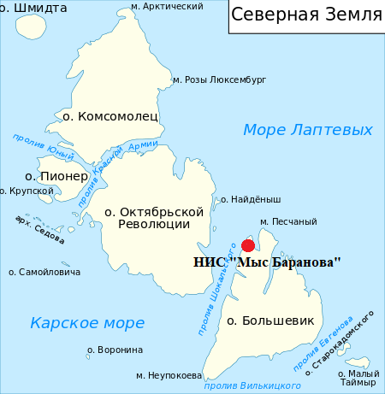
Рисунок 1 – Расположение островов архипелага Северная Земля.

Климат островов морской, арктический. Средняя многолетняя температура составляет −14 °C. Минимальная температура зимой может достигать отметки −47 °C. Также для данной области характерен частый сильный штормовой ветер со скоростью до 40 м/с. Летом температура может подниматься до максимальной отметки: +6,2 °C; средняя температура января от −28 до −30 °C, июля от 0 до +2 °C. За год выпадает от 200 до 500 мм осадков, преимущественно летом. Максимальное количество осадков выпадает в августе, причём большая часть осадков выпадает на северо-западе Северной Земли (Ушаков,1990). На глубине 15 см находится многолетняя мерзлота.
Во время длительной полярной ночи происходит большая потеря тепла через эффективное излучение. Поэтому температуры подстилающей поверхности в это время (с октября по март включительно) очень низкие; так, средняя температура поверхности в январе — марте от −31,2 °C до −31,8 °C. Процесс выхолаживания приземного арктического воздуха наиболее интенсивно происходит над островами.
Даже свободные ото льда участки островов архипелага небогаты растительностью. На острове Большевик территория, занятая арктической тундрой, не превышает 10 % от общей площади, и, чем дальше на север, тем меньше становится этот показатель; так, на острове Октябрьской Революции тундрой занято лишь 5 %, а на острове Комсомолец растительности нет вообще.
Растительность развивается преимущественно на южных островах: лишайники, мхи, камнеломка, дриада, арктическая незабудка.
Из птиц встречается полярная сова, кулики, пуночка, белая чайка, розовая чайка, поморник, глупыш, бургомистр, моевка, морянка и крачка, реже гага, гагара, белая куропатка, серебристая чайка и вилохвостая чайка. Из млекопитающих — белый медведь, заходящие с материка дикие северные олени, песцы, волки, лемминги и другие мелкие грызуны. В прибрежных водах обитают нерпы, гренландские тюлени, белуха, моржи (в том числе эндемик моря Лаптева — лаптевский морж (Odobenus rosmarus laptevi)) и лахтак (Волков, Придатко, 1994).
Исследуемое озеро Твёрдое расположено в северо-западной части о. Большевик на поверхности 40-45 м абразионной морской террасы, с поверхности перекрытой морскими прибрежными и пляжевыми грубообломочными отложениями (гравийниками, галечниками, валунниками) каргинского возраста в 5,5 км к юго-востоку от НИС «Мыс Баранова».
Площадь поверхности озера составляет примерно 0,7 км² и имеет максимальную глубину до 10 м. Вероятно, котловина озера имеет тектоническое происхождение и лежит на оси разлома, являющегося частью линеамента, хорошо прослеживающегося на карте в виде цепочки озер, вытянутой в северо-западном направлении (Научный отчет…, 2015).
Большую часть года озеро покрыто льдом, и полное вскрытие ото льда в летний период происходит только эпизодически. Например, летом 2014 г. ото льда освободилась только прибрежная часть озера, а в 2015 г. озеро вскрылось полностью. Такое расхождение в гидрологическом режиме объясняется более теплыми летними условиями 2015 г., когда среднемесячная температура воздуха в июне - августе на НИС «Ледовая база мыс Баранова» составила + 0,9° С по сравнению с + 0,1°С в 2014 г. (Научный отчет…, 2015).
Научно-исследовательский стационар «Мыс Баранова» находится в северной части острова Большевик архипелага Северная Земля.
Расположение НИС «Мыс Баранова» и водных экосистем представлено на Рисунке 2
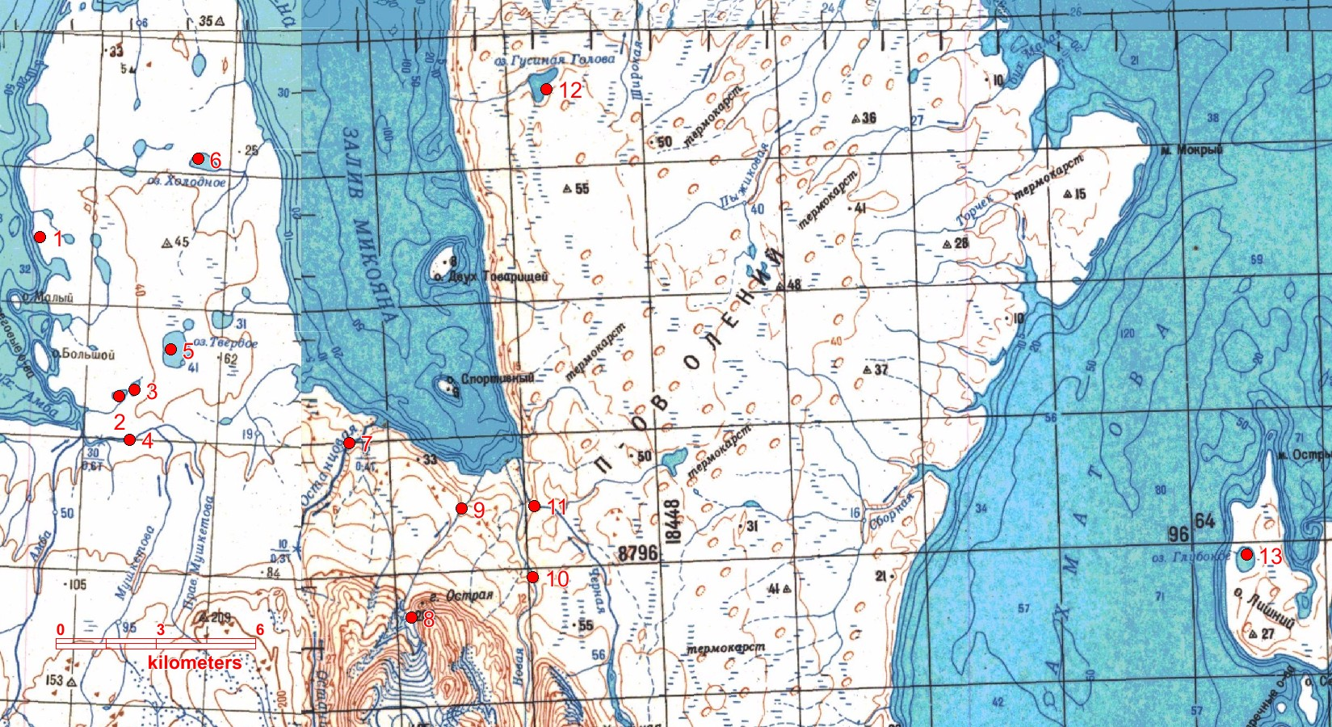
Рисунок 2 - Карта-схема расположения изучаемых водных экосистем (Отчет о работе …, 2018)
1 - НИС Мыс Баранова, 2 - оз. Каскадное нижнее, 3 - оз. Каскадное верхнее, 4 - р. Мушкетова, 5 - оз. Твердое, 6 - оз. Холодное, 7 - р. Останцовая, 8 - река без названия (исток), 9 - река без названия (гидрометрический створ), 10 - р. Новая, 11 - р. Чёрная, 12- оз. Гусиная Голова, 13 – оз. Глубокое.

Таблица 1 - Координаты водных экосистем острова Большевик
Точка отбора | Долгота, в.д. | Широта, с.ш.
оз. Каскадное нижнее | 101.738631 | 79.236276
оз. Каскадное верхнее | 101.760394 | 79.237906
р. Мушкетова | 101.753864 | 79.224554
оз. Твердое | 101.812155 | 79.248741
р. Останцовая | 102.069194 | 79.22366
река б/н исток | 102.159115 | 79.17673
река б/н створ у балка | 102.230941 | 79.205979
р. Новая | 102.333825 | 79.187542
р. Чёрная | 102.335741 | 79.206761
оз. Глубокое | 103.360826 | 79.193643

1.2 Физико-географическое описание антарктических оазисов

Антарктические оазисы — свободные от снежного покрова и ледников фрагменты территории, окруженные антарктическим ледяным щитом или шельфовыми ледниками на побережье. Площадь антарктических оазисов по различным данным различных источников составляет от 0,03 до 0,3 % общей территории Антарктиды (Сократова И.Н., 2008).
По физико-географическим особенностям выделяются три вида антарктических оазисов: пришельфовые (типичные), прибрежные и горные. По другой классификации: низкогорно-холмистые (оазис Бангера, оазис Ширмахера), межгорные и горные. Размеры оазисов составляют от десятков до сотен км². Общая площадь оазисов составляет около 10 тыс. км², а площадь не занятых льдом районов (включая бесснежные скалы) составляет 30—40 тыс. км² (Симонов, 1972).
Природа антарктических оазисов зависит от ледяного окружения. Различные природные явления, которые постоянно происходят в оазисах формируют приледниковый климат, в условиях которого происходят особые приледниковые процессы выветривания горных пород, образуются приледниковые озера. Таким образом, антарктические оазисы способны оказывать влияние на прилегающие территории не смотря на свои небольшие размеры.

1. 2.1 Климат в оазисах

В летнее время особенно ярко проявляются климатические особенности оазисов. Летом темные горные породы способны поглотить до 85 % излучаемой солнечной энергии. Большая часть тепла идет на нагревание воздуха. Часть идет на таяние и испарение снега.
В результате сильного прогревания воздуха над оазисами летом происходит появление восходящих токов и образование небольших кучевых облаков. В оазисах сухо и холодно, но летом воздух прогревается до +3,5 С в связи с тем, что открытая поверхность скал способна нагреваться до +20 С. При подъеме теплого воздуха вверх от прогретых скал, он охлаждается, влага в нем сгущается и превращается в белое облако. Это облако свидетельствует о наличии в данном месте оазиса.
В районе побережья материка самые сильные ветры, побережье Антарктиды - это полюс ветров.
Оазисы являются эпицентрами жизни Антарктиды. Цветковые растения на данной территории не произрастают. Из представителей флоры встречаются мхи (80 видов), водоросли и лишайники (300 видов), микроскопические грибы. Из водорослей встречаются диатомовые, зеленые и сине – зеленые.
Животный мир представлен 10 видами пингвинов и большим разнообразием птиц. Зимой для многих представителей фауны характерна миграция на Север, за исключение пингвинов. (Бардин В.И., 1970).

1. 2.2 Оазис Ширмахера

В Антарктиде находится научно-исследовательская станция «Hоволазаревская», которая расположена в юго-восточной части оазиса Ширмахера, полностью свободной ото льда. Расположение станции представлено на Рисунке 3. Сам оазис представляет собой участок земли площадью приблизительно 35 км², лежащий в 80 км от берегов Моря Лазарева. К северу от станции простирается шельфовый ледник со слабо волнистой поверхностью, заканчивающейся ледниковым куполом Ленинградским. С юга подходит склон материкового ледникового щита, который уже на расстоянии 50 км достигает высоты 1000 м.
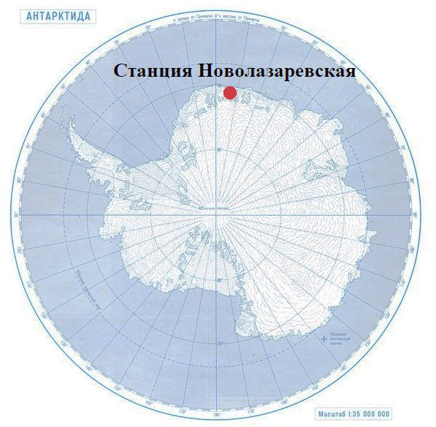
Рисунок 3 – Карта-схема расположения станции «Hоволазаревская»

Оазис Ширмахера – это узкая вытянутая полоса около 17 км в длину и 3 км в ширину. Его кочковатый рельеф имеет множество холмов, максимальная высота которых достигает 228 метров над уровнем моря. Кроме ледяного покрова, к северу от станции «Hоволазаревская» находится порядка 180 озер. Колебание уровня воды в озерах указывает на то, что под шельфовым ледником они имеют непосредственную связь с морем Лазарева (Симонов, 1972).
Климат оазиса, главным образом, формируется в зависимости от интенсивности солнечного излучения. Большая часть поверхности не покрывается снегом не только в летние месяцы, но и в зимние. Наиболее частым атмосферным явлением, влияющим на состояние погоды на оазисе Ширмахера, считаются метели. В среднем в течении года в районе станции «Новолазаревская» наблюдается 88 дней со снежными бурями. Крайне редки метели летом (не чаще 2 дней в месяц) и сравнительно часты весной (около 8 дней в месяц).
Доминирующие, наиболее интенсивные циклонические ветры восточного, юго-восточного направления, вызывают в оазисе повышение температуры зимой и понижение летом, что сопровождается значительной облачностью, метелями, снегопадами и штормовыми ветрами. Временами стоковый ветер юго-юго-восточного направления вызывает в оазисе резкий перепад температуры воздуха и скорости ветра, сочетаясь при этом с ясной погодой и понижением влажности воздуха до 30-40 %. Средняя годовая температура воздуха в районе станции −11°C, минимальная −41 °C, максимальная +9,9 °C. В среднем за год выпадает в районе 300 мм осадков. Часто дуют стоковые ветры, сопровождаемые сильными метелями.

1. 2.3 Холмы Ларсеманн

Холмы Ларсеманн представляют собой группу свободных от покровного оледенения островов и полуостровов общей площадью около 50 км² (координаты центра – 69°30´ ю.ш., 76°20´ в.д.), ограниченных на юге склоном ледникового щита и на юго-западной окраине – выводным ледником Далк. Поверхность территории суши – это низкий структурно-денудационный мелкосопочник, средняя высота которого над уровнем моря близка к 40 м, а максимальная высотная отметка составляет 180 м; депрессии рельефа заняты 150 озерами разных размеров. Благодаря свойствам подстилающей поверхности (грунт, скалы, водные поверхности), температуры воздуха на территории Холмов Ларсеманн в течение года выше, чем на окружающих снежно-ледовых пространствах в среднем на 1–2 °С. Средняя годовая температура воздуха здесь составляет –9,8 °С, средние температуры воздуха для наиболее теплых летних месяцев могут часто быть положительными (от +4,0 до +10,0 °С), а средние температуры воздуха зимой колеблются между –15,0 и –18,0 °С. Среднегодовая относительная влажность составляет в районе около 60 %; годовое количество осадков в виде снега достигает 250 мм; число дней с ветром (часто с сильным) велико, но средние годовые скорости ветра находятся в пределах 5–8 м/с (Gillieson et al., 1991).
На территории Холмов Ларсеманн расположены сотни пресноводных озер различных размеров, глубин, флоры и фауны. В основном эти водоемы полностью или частично освобождаются ото льда и, как правило, хорошо перемешиваются стоковыми ветрами в летние месяцы, но покрывающиеся в зимние месяцы льдом толщиной 2 м в среднем (Cromer et al., 2006).
Исследуемые озёра находятся в районе станции «Прогресс». Исследуемая область представлена на Рисунке 4.
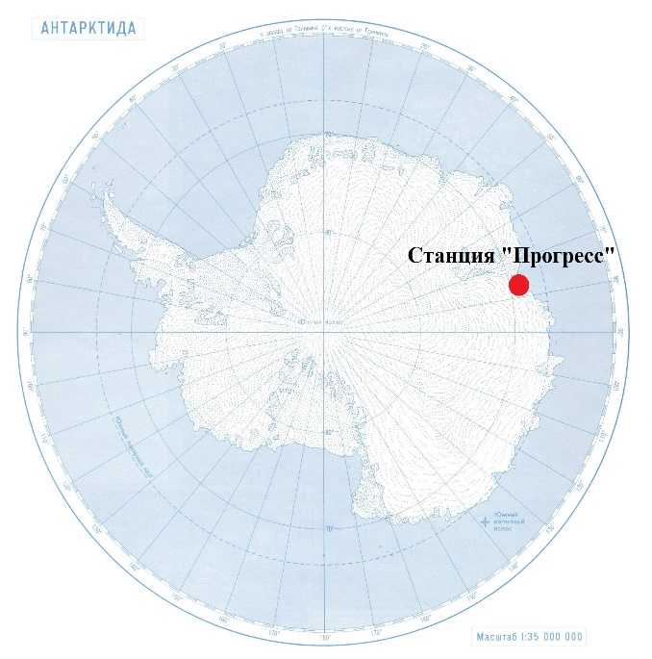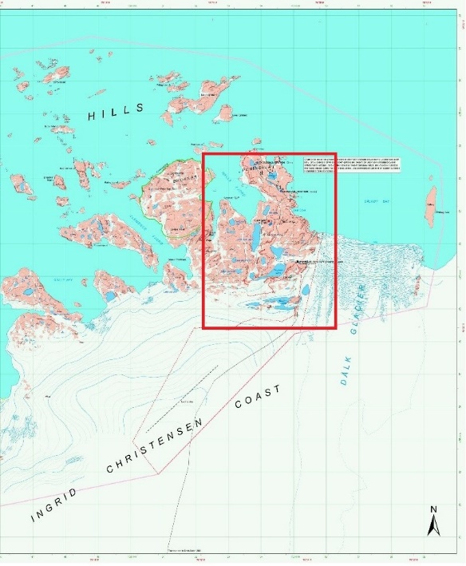
Рисунок 4 -Расположения станции «Прогресс» в оазисе холмы Ларсеманн

2 Материалы и методы исследования

2.1 Подходы к изучению состояния водных объектов

При рассмотрении особенностей развития и существования водных объектов, для выявления закономерностей режимов озер и истории их развития, часто бывает необходимо оценить современное состояние водоемов.
Оценить – установить качество, степень, уровень чего-либо (Ожегов). Оценкой также называется отношение субъекта (исследователя) к объекту оценивания, установление значимости для субъекта этого объекта в целом или отдельных его свойств на основе их соответствия определенным уровням или нормам . Таким образом, для водоемов оценка современного состояния представляет собой установление положения, внешних и внутренних обстоятельств, в которых находится водоем. Поскольку водоем представляет собой объект, находящийся в тесной взаимосвязи с внешней средой, представляется целесообразным использование характеристик, являющихся отображением влияния внешних условий на водоем, и характеристик, представляющих собой взаимодействие водоема и среды. Для этих целей могут быть использованы разного рода характеристики гидрологического, гидрохимического и гидробиологического режимов (Фёдорова, 2003).
Под гидрохимическим режимом понимается закономерные изменения химического состава вод водного объекта или отдельных его компонентов во времени, обусловленные физико-географическими условиями бассейна и антропогенным воздействием. Гидрохимический режим проявляется в виде многолетних, сезонных и суточных колебаний концентрации компонентов химического состава и показателей физических свойств воды. (Зенин, 1988)
Состоянием системы является её характеристика в определенный момент ее функционирования (Дмитриев, 2002). Под современным состоянием полярных водоемов подразумевается характеристика водных геосистем антарктических водоемов за период интенсивного освоения природы оазисов (как правило, вторая половина 20-го века).
Состояние водоемов будет оценивается по гидрохимическим, гидрологическим и гидробиологическим показателям.
Под оценкой состояния водоема (водной экосистемы) понимается параметрическая оценка качества внешних и внутренних взаимосвязей системы живых организмов и окружающей природной среды водоемов, или параметрическая оценка состояния среды, обусловливающего развитие определенных групп гидробионтов (Фёдорова, 2003).
Многокритериальная оценка состояния – установление положения, внешних и внутренних условий, в которых находится водоем. Учитывая взаимосвязь водоема с внешней средой, в работе используются параметры, являющиеся отображением влияния внешних условий на водоем, и факторы, характеризующие взаимодействие водоема и среды. Такими характеристиками являются гидрологические, гидрохимические и гидробиологические параметры.

2.2 Материалы исследований

В данной работе используются данные, полученные в ходе полевых исследований на Северной Земле в 2018 г. Также были взяты различные литературные источники, включая статьи и отчёты экспедиций ВАЭ и РАЭ за 2017, 2019 гг.
Таблица 2 – Сводная таблица наличия гидрохимических данных и их источников
Дата | Гидрохимический параметр | Источник
2017 год | Растворенный кислород | Данные по озерам Северной Земли.  Отчет Высокоширотной Арктической Экспедиции (ВАЭ) «Север-2017»  Данные по озерам антарктических оазисов.  Отчет по 62-й Российской Антарктической Экспедиции (РАЭ)
 | Перманганатная окисляемость
 | Общая щелочность
 | Содержание Азота
 | Содержание Фосфора
 | Содержание кремня
 | Ионный состав
 | Концентрация НП в воде
2018 год | Растворенный кислород | Данные по озерам Северной Земли.  Результаты полевых исследований ВАЭ «Север-2018»
 | Перманганатная окисляемость
 | Общая щелочность
 | Содержание Азота
 | Содержание Фосфора
 | Содержание кремня
 | Ионный состав
 | Концентрация НП в воде
2019 год | Растворенный кислород | Данные по озерам антарктических оазисов .  Информационный отчет  «Гидроэкологические исследования водных объектов в районе станции Прогресс в летний сезон 64-й РАЭ»
 | рН
НП - нефтепродукты

2.2.1 Полевые материалы исследований водоемов Северной Земли

В данной работе используются данные, полученные в ходе полевых исследований, проходящих в период с 19 апреля по 8 октября 2018 года на научно-исследовательском стационаре «Ледовая база «Мыс Баранова»» в рамках экспедиции «Север-2018» в составе медико-экологического отряда ФГБУ «ААНИИ» под руководством Добротиной Елены Дмитриевны (к.х.н., ведущим инженером экспедиции «Север-2018», ФГБУ «ААНИИ».).
Отбор проб воды для гидрохимического анализа в летний период производился каждую неделю.
В лаборатории стационара проводилось определение основных гидрохимических параметров и консервация проб для отправки в Санкт-Петербург и последующего анализа в стационарной лаборатории.
При работах на всех водных объектах выполнялся отбор проб для химического анализа на широкий ряд показателей.
Отобрано всего 137 проб воды (речной, озерной и воды из распределительной сети станции) на гидрохимический анализ.
Проведен химический анализ отобранных проб воды на следующие показатели:
а) растворенный кислород – 122 пробы (для каждой пробы – два-три параллельных определения для наибольшей точности);
б) общая щелочность – 69 проб (для каждой – два параллельных определения);
в) Биохимическое потребление кислорода (БПК5) – 117 проб (для каждой – два параллельных определения);
г) перманганатная окисляемость – 30 проб (для каждой – два параллельных определения);
д) цветность – 135 проб;
е) содержание аммония – 33 пробы (для каждой – от двух до четырех параллельных определений);
ж) нитриты – 119 проб (для каждой – два параллельных определения);
з) нитраты – 48 проб (для каждой – два параллельных определения);
и) фосфаты – 97 проб (для каждой – два параллельных определения);
к) кремний – 97 проб (для каждой – два параллельных определения);
л) нефтеуглеводороды в воде – 15 проб;
м) оценка мутности – 135 проб.
Кроме того, были законсервированы для отправки в Санкт-Петербург и последующего анализа в стационарной лаборатории на следующие показатели:
а) ионный состав – 119 профильтрованных проб воды;
б) тяжелые металлы – 31 подкисленная проба воды.

2.3 Методики определения гидрохимических показателей

При выполнении гидрохимических измерений использовались стандартные утвержденные методики.

2.3.1 Определение растворенного кислорода

Определение растворенного кислорода производилось по йодометрическому методу Винклера.
Склянку с притёртой пробкой (объём около 150 – 200 мл) тщательно ополаскивают водой из водоёма, затем погружают конец резиновой трубки от батометра в склянку до дна и наполняют её, пролив не менее трех объемов склянки. Сейчас же после этого (не закрывая склянку пробкой) вводят пипеткой 1 мл раствора МnCl₂ и 1 мл раствора KJ+NaOH. Пипетку каждый раз следует погружать сначала до половины склянки и затем по мере выливания поднимать её вверх. После введения реактивов закрывают склянку пробкой, следят за тем, чтобы в склянке не осталось пузырька воздуха и содержимое её тщательно перемешивают многократным резким перевёртыванием. Склянку не стоит оставлять больше, чем на сутки, а титрование начинать раньше 3 часов после взятия пробы. Перед титрованием (жидкость над осадком должна быть прозрачной) приливают 5 мл раствора H₂SO₄ (4:1) и, закрыв крышку, перемешивают. После этого пробу переливают в колбу и титруют 0,01н раствором тиосульфата (Na₂S₂O₃).
Титрование ведут до окрашивания жидкости в слабо жёлтый цвет, после чего прибавляют около 1 мл раствора крахмала, и продолжают по каплям титровать до исчезновения синей окраски. Окраска должна исчезнуть от одной капли тиосульфата. Отсчет производится по бюретке.
Концентрация кислорода рассчитывается по формуле (1)

(1)
где– отсчет по бюретке, мл; – нормальность тиосульфата, мг-экв/л; – объем кислородной склянки, мл.
Процентное содержание кислорода определяется следующим образом:

(2)
где h – нормальное количество кислорода при данной температуре воды и давлении 760 мм рт. ст. (из таблицы); Р – давление, наблюдавшееся во время взятия пробы, мм рт. ст.

2.3.2 Определение содержания общего органического вещества.

Определение содержания общего органического вещества проводилось с помощью метода перманганатной окисляемости. В коническую колбу вносят 100 мл испытуемой воды или при большом содержании органического вещества меньший объем с соответствующим добавлением до 100 мл бидистиллированной воды; добавляют стеклянные капилляры, приливают 5 мл разбавленной серной кислоты, 20 мл 0,01N раствора перманганата калия. Смесь нагревают до закипания (приблизительно 5 минут), после этого кипятят 10 мин. Обесцвеченную, еще горячую, смесь титруют 0,01N раствором перманганата калия до слабо розовой окраски.
Перманганатная окисляемость, в мгО/л определяется по формуле (3):

, (3)
где A₁, A₂- количество раствора перманганата, прибавленного в начале и конце определения, мл;
К- поправочный коэффициент этого раствора для приведения к точно 0,01N;
V- объем пробы, взятой для определения.

2.3.3 Определение содержания биогенных элементов в пробах воды

Концентрация фосфатов в пробах воды производилась фотометрическим методом Морфи-Райли. Данный метод основан на взаимодействии фосфатов с молибденовокислым аммонием в кислой среде с образованием молибдофосфорной гетерополикислоты, которая затем восстанавливается аскорбиновой кислотой в присутствии катализатора сурьмяновиннокислого калия до интенсивно окрашенной молибденовой сини. Максимум оптической плотности образовавшегося соединения наблюдается при длине волны 882 нм. Для определения фосфатов необходимо приготовить следующие растворы и реактивы, согласно методике РД 52.10.738-2010 : раствор аммония молибденовокислого (молибдата аммония), раствор серной кислоты, раствор калия сурьмяновиннокислого, раствор аскорбиновой кислоты, смешанный реактив,раствор соляной кислоты 5%-ный, бромная вода, раствор гидроокиси натрия 10%-ный. Также для проведения данного гидрохимического анализа используют градуировочные растворы, которые готовятся из Государственных Стандартных Образцов (ГСО) с массовой концентрацией фосфат-иона 0,500 мг/см.

2.3.4 Определение содержания нефтепродуктов в пробах воды и почвы.

Для определения НП в воде был использован метод ИК-спектрофотометрии. Его применение регулируется ПНД Ф 14.1:2:4.168, а также методическими указаниями МУК 4.1.1013-01.
Суть этой методики определения содержания нефтепродуктов в воде – выделение растворенных и эмульгированных нефтяных загрязнений путем экстракции их с помощью четыреххлористого углерода, с последующим хроматографическим отделением нефтепродукта от прочих соединений органической группы, на заполненной оксидом алюминия колонке. После этого определение количества HП в воде производится по показателям интенсивности поглощения в инфракрасной области спектра C-H связей.
Инфракрасная спектроскопия на сегодняшний момент является одной из наиболее мощных аналитических методик, и широко применяется в исследованиях как прикладного, так и фундаментального характера.
Экстракция проб грунта для определения содержания нефтепродуктов производилось в соответствии с РД 52.18.575-96 Методические указания. Определение валового содержания нефтепродуктов в пробах почвы методом инфракрасной спектрометрии. Методика выполнения измерений.
Определение массовой доли HП в пробах почвы осуществляют методом ИК-спектрометрии. Метод основан на экстракции НП из почвы растворителем при комнатной температуре. Концентрация углеводородов в пробе почвы определяется по оптической плотности, измеренной на ИК-спектрометре.
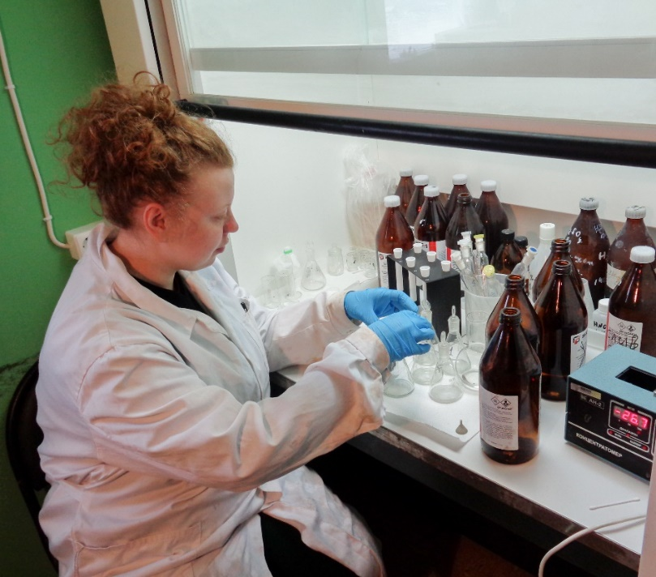
Рисунок 5 – Проведение гидрохимического анализа проб воды в лаборатории НИС «Мыс Баранова»

2.4 База данных

Результаты гидрохимического анализа были занесены в базу данных, структура которой соответствует основным требованиям, которые предъявляются при их создании (Третьяков, 2003). Такими требованиями являются: полнота информационного, программного, технического обеспечения исследований, комплексность, открытость и возможность внесения изменений и дополнений пользователем.
Множество разных файлов с первичными данными водоемов рассматриваемых районов в формате таблиц Exсel и текстовых файлов было сведено в один общий файл, который содержит в себе обобщённую информацию по основным гидрохимическим, гидробиологическим и гидрологическим показателям за 2017, 2018 и 2019 год.
На первом листе файла представлены данные гидрохимических, гидробиологических и гидрологических показателей озёр архипелага Северной Земли за 2017 и 2018 год. В верхней строчке перечислены названия основных показателей. Далее в соответствии со строками заполняются столбцы.
На втором листе файла представлены данные гидрохимических, гидробиологических и гидрологических показателей для рек архипелага Северной Земли также за 2017 и 2018 год.
На третьем листе файла строки и столбцы заполняются данными об антарктических озёрах в районе станций Hоволазаревская и Прогресс.
На Рисунке 6 представлен скриншот экрана с элементом созданной базой данных.

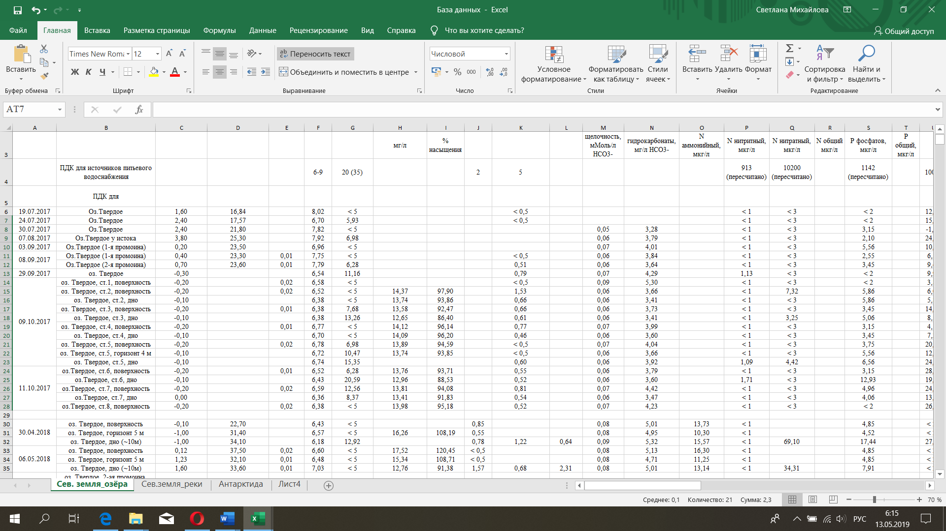
Рисунок 6 – Элемент базы данных

3. Анализ гидрологических, гидрохимических, гидробиологических параметров водных экосистем

Анализ имеющихся данных позволяет обобщить особенности гидрологического, гидрохимического и гидробиологического режимов водоемов острова Большевик и антарктических оазисов Ширмахера и Холмов Ларсеманн.
Для описания и анализа гидробиологического режима водоёма были использованы параметры, которые косвенно указывают на состояние биологической составляющей водоёмов. К таким параметрам относятся содержание растворённого кислорода в воде и содержание биогенных элементов.

3. 1 Анализ гидрологических, гидрохимических, гидробиологических параметров водных экосистем Северной Земли

3.1.1. Особенности гидрологического режима озер Северной Земли

Исследуемые озёра большую часть года покрыты людом. Период открытой воды составляет примерно 2 месяца с конца июня по август. На протяжении всего периода исследований в водоёмах остров Большевик наблюдается прямая температурная стратификация. В Таблице 3 представлены площадь поверхности и максимальные глубины озёр в районе НИС «Мыс Баранова».
Таблица 3 - Площадь поверхности и максимальные глубины озёр Северной Земли
Озеро | Площадь поверхности, км² | Глубина, м
Твёрдое | 0,70 | 10
Верхнее каскадное | 0,08 | 3
Нижнее каскадное | 0,10 | 3
Глубокое | 0,30 | 7

Самым крупным и глубоким из исследуемых озёр является озеро Твёрдое, откуда происходит водозабор воды на научную станцию «Мыс Баранова». Глубина озера достигает 10 м. Верхнее и нижнее Каскадные озёра почти одинаковы по размеру. Озеро Глубокое находится на значительном расстоянии от станции и расположено намного ближе к береговой линии.

3.1.2. Особенности гидрохимического режима озер Северной Земли

Среднее значение водородного показателя рН для озера Твёрдое составляет 6,65, для Каскадных озёр данный показатель составляет 7,33, для озера Глубокое - 7,05.
Анализ общей щелочности показывает низкое содержание в воде озера Твердое солей угольной кислоты, которое максимально снижается в период открытой воды, так как выделяемый живыми организмами углекислый газ свободно выходит в атмосферу. В каскадных озерах, особенно в нижнем, содержание гидрокарбонатов несколько выше.
Для определения типа вод была использована классификация О. А. Алекина (Алекин,1952). Данная классификация основана на принципе деления вод по преобладающим анионам и катионам с делением по соотношениям между ионами. Все природные ионы делятся по преобладающему аниону (по эквивалентам) на 3 класса: гидрокарбонатных (и карбонатных) (НСО₃ + СО₃), сульфатных (SО₄) и хлоридных (Сl) вод. Каждый класс по преобладающему катиону подразделяется на 3 группы: кальциевую, магниевую и натриевую. В свою очередь каждая группа подразделяется на 3 типа вод, определяемых соотношением между ионами в мг-экв.
Первый тип характеризуется соотношением НСО3 > Са + Мg. Воды этого типа образуются при значительном участии изверженных пород, содержащих большие количества Nа и К - в результате чего в воде появляются ионы Nа и НСО₃. Могут они образовываться в некоторых случаях и при обмене Са на Nа, содержащийся в почвах или породах (например, глауконитах, щелочных глинах). Воды первого типа чаще всего мало минерализованы, но питаемые этими водами бессточные озера накапливают НСО₃ и СО₃ в очень больших количествах.
Второй тип характеризуется соотношением НСО₃ < Са + Мg < НСО₃ + SО₄. Генетически воды этого типа связаны с различными осадочными породами и продуктами выветривания коренных пород, являясь преимущественно смешанными водами. К этому типу относится большинство рек, озер и подземных вод малой и умеренной минерализации.
Третий тип характеризуется соотношением НСО₃ + SО₄ < Са + Мg, или, что то же самое, Cl > Nа. Генетически эти воды являются смешанными и подвергнувшимися значительным изменениям из-за катионного обмена, обычно Nа из раствора на Са или Мg из почв и пород. К этому типу принадлежат воды океана, морей, лиманов, реликтовых водоемов и многих сильно минерализованных подземных вод.
Четвертый тип характеризуется соотношением НСО₃ = 0 т. е. воды этого типа кислые. Поэтому в класс карбонатных вод этот тип не входит, а его воды находятся только в сульфатном и хлоридном классах, в группах Са и Мg, где нет первого типа.
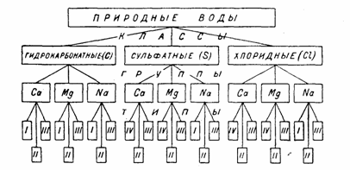
Рисунок 7 - Классификация природных вод по их химическому составу (Алёкин,1952).
Согласно данной классификации, озёра Северной Земли относятся к хлоридно-натриевым II типа.

3.1.3. Особенности гидробиологического режима озер Северной Земли

Значения перманганатной окисляемости по всем озёрам не превышают 2 мгO/л. Низкое содержание органических веществ подтверждается и показателем БПК₅ (составляющим от 0 до 2 мгO/л), что соответствует чистой или особо чистой воде.
На протяжении всего периода исследования во всех исследуемых озёрах наблюдалось перенасыщение воды кислородом. Для озера Твёрдое максимальные концентрации кислорода наблюдались в верхнем, подледном слое воды, минимальные – у дна, что объяснялось его расходованием на окислительные процессы. С началом сезонного потепления перестали покрываться льдом проделанные во льду майны для гидрологических наблюдений; майны увеличивались в размерах из-за таяния, что обеспечило водоёму газообмен с атмосферой. Это оказало значительное влияние на распределение растворенного кислорода. В поверхностных горизонтах степень насыщения сразу упала – избыток кислорода вышел в атмосферу. В придонных горизонтах степень насыщения кислородом увеличилась, что связано с повышением температуры, а также с плохим перемешиванием водных масс.
Распределение растворённого кислорода по глубине в разные месяцы для озера Твёрдое в одной точке с максимальной глубиной представлено на Рисунке 8.

Рисунок 8 - График распределения растворённого кислорода в озере Твёрдое по глубине.
Как видно из графика распределение кислорода по глубине наиболее равномерно наблюдается в период открытой воды (август), при активном ветровом перемешивании водоема в летний период отмечаемая в подледный период вертикальная стратификация исчезает.
В мае, в конце подледного периода, можно отметить перенасыщение кислородом в поверхностном слое (непосредственно подо льдом) и на глубине 2 м – до 120% насыщения. Однако ко дну концентрация кислорода уменьшается до 80% насыщения. Это показывает влияние ледового покрова на кислородный режим водоемов. Для озера Твердое минимальное значение растворенного кислорода было отмечено 20 мая 2018 (конец подледного периода) и составляло 25,15% нас. (или 3,56 мг/л). Это говорит о возможном формировании анаэробного слоя на дне озера, что может быть губительно для экосситемы.
Согласно классификации по содержанию аммонийного азота озеро Твёрдое относится к очень чистым водоёмам (Хараев и др., 2004). Показатели солёности позволяют отнести его к пресным водоёмам.
Исследуемые озёра содержат крайне мало биогенных элементов, таких как азот и фосфор. Низкие содержания аммонийного, нитратного азота и кремния, говорят об олиготрофности данных водоёмов. Более высоким содержанием кремния характеризуются только Нижнее и Верхнее Каскадные озера.
Амплитуда значений всех групп параметров исследуемых озёр представлены в Таблице 4.
Таблица 4 - Амплитуда значений параметров исследуемых озёр
Параметры | Амплитуда значений
 | min | max
 | Северная Земля
Гидрологические
Площадь поверхности (км²) | 0,08 | 0,70
Максимальная глубина (м) | 5 | 10
Температура воды (°C) | -1 | 6,8
Гидрохимические
рН | 6,02 | 8,02
Щелочность мг-экв | 0,04 | 0,11
Перманганатная окисляемость, мгO/л | 0,50 | 1,53
Nа/Cl | 0,50 | 0,94
Cl/SО4 | 1,29 | 5,70
Nа/К | 7,51 | 26,91
Cа/Mg | 1,20 | 2,94
(Nа+К)/(Cа+Мg) | 0,60 | 1,19
Гидробиологические
Нитраты NО3 (мкг N/л) | 3,00 | 69,1
Фосфаты РО₄ (мкг Р/л) | 2,10 | 174,4
Аммоний NН₄ (мкг N/л) | 5 | 103
Кислород О₂ (в % -х насыщения) | 25,13 | 159,24
Кремний Si, мкг/л | 1,76 | 1222

Также был проведён анализ проб на содержание нефтепродуктов в воде озёр и рек Северной Земли. Результаты анализа в Таблице 5.
Таблица 5 – Концентрация нефтепродуктов в пробах воды из рек острова Большевик и озера Твёрдое.
Дата | Место отбора проб | Концентрация НП в воде, мг/л | Значения ПДК, мг\л
29.09.2017 | оз. Твердое, поверхность | < 0,04 | 0,1
09.10.2017 | оз. Твердое, поверхность | < 0,04
 | оз. Твердое, дно | < 0,04
02.11.2017 | оз. Твердое, место забора воды на станцию в период закрытой воды | < 0,04
20.05.2018 | оз.Твердое, поверхность | 0,06 ± 0,02
 | оз.Твердое, дно | 0,04 ± 0,02
08.08.2018 | оз. Твердое, место забора воды на станцию в период закрытой воды | < 0,04
 | оз. Твердое, место забора воды на станцию в период открытой воды | 0,08 ± 0,03
14.08.2018 | река Мушкетова | < 0,04
 | река Останцовая | 0,06 ± 0,02
 | река Без названия, исток | < 0,04
 | река Новая | < 0,04

Как видно из таблицы 5, значения концентрации нефтепродуктов в воде не превышает ПДК для питьевых вод.

3.1.4 Анализ гидрохимического режима рек Северной Земли

Содержание растворенного кислорода на протяжении почти всего периода (с момента вскрытия рек в июне и до их промерзания в начале сентября) исследований находилось на уровне насыщения 100%, так как происходит активное перемешивание вод рек. Небольшой дефицит кислорода наблюдается только в начале сентября, когда реки начали покрываться тонким людом.
Содержание органического вещества в реках с преимущественно ледниковым питанием (Мушкетова, Останцовая, без названия, Новая) крайне невелико.
Концентрация нитритного азота и минерального фосфора в воде всех рек низкая. Содержание растворенного кремния в воде всех рек значительно выше, чем его содержание в воде озера Твердое, и монотонно увеличивается от июня к сентябрю. По всей видимости, увеличение содержания кремния и гидрокарбонатов связано с растворением элементов на водосборе (более полные выводы могут быть сделаны после анализа ионного состава законсервированных проб, которые будут выполнены позднее).

3. 2 Анализ гидрологического, гидрохимического, гидробиологического режимов озёр оазиса Ширмахера

Озера оазиса Ширмахера характеризуются разнообразным температурным режимом вод. Их можно разделить на мелкие, небольшие и крупные водоемы. Несмотря на это для большинства водоемов в течение всего года наблюдается обратная термическая стратификация, например, в мелком озере Верхнее в зимний период (Фёдорова, 2003). Озеро Глубокое, которое имеет глубину 36 метров покрыто льдом на протяжении всего года. Также для данного водоёма характерна гомотермия.
Питание озёр происходит в летний период при таянии льда и снега. Южные озера, в питании которых большую роль играют талые воды ледника, имеют минерализацию меньше 0,5 г/л. Это такие водоемы, как озеро Глубокое и озеро Зуб.
Большая часть озёр имеет значения водородного показателя, которые находятся в диапазоне от 6,0 до 7,3.
Гидрохимические показатели для проб воды со станции «Новолазаревская» за 2017 год представлены в Приложении А.
По классификации О.А.Алекина (1952) в оазисе встречаются озера хлоридно-натриевых групп I-го и II-го типа, сульфатно – натриевых групп I-го и II-го типа, а также сульфатно-кальциевые озера II-го типа.
Во всех пробах озерной воды наблюдаются высокие концентрации органического азота, мочевины и неорганического фосфора. Возможно, это свидетельствует о возросшей антропогенной нагрузке на водоемы. Присутствие мочевины в водных объектах обусловлено ее образованием в результате внутриводоемной трансформации азотсодержащих веществ и поступлением с водосборной территории. Это связано, скорее всего, с антропогенным влиянием станции «Новолазаревская», на что обращено внимание и в монографии “The Schirmaher Oasis, Queen Maud Land, East Antarctica, and its surroundings”, Edited by Peter Bormann and Diedrich Fritzsche (1996).
Содержание кислорода в среднем озерах выше 12 мгО/л, то есть воды насыщены кислородом. В течение года не наблюдается значительных изменений содержания растворенного кислорода. Годовая амплитуда для одного и того же озера в среднем составляет 3-7 мгО/л.
Вода в озере Верхнем, из которого берут воду на станцию, содержит нефтеуглеводороды в количестве, более чем троекратно превышающем ПДК (0,33 мг/дм³ против допустимых 0,1 мг/дм3). Также нефтепродукты обнаружены в пробе снега (0,31 мг/кг) у озера Глубокое. Вероятно, это связано с переносом загрязнений по ветру от ДЭС.

3. 3 Анализ гидрологического, гидрохимического, гидробиологического режимов озёр оазиса Холмы Ларсеманн

За летние месяцы, в связи с климатическими условиями некоторые водоёмы оазисы не освобождаются ото льда. Однако мелкие водоёмы могут прогреваться до температуры 9 °С.
Значения водородного показателя для исследуемых озёр варьируются в диапазоне от 7, 4 до 9,1 за январь и февраль 2019 года.
Минерализация вод озер Холмов Ларсеманн намного выше, чем в озерах оазиса Ширмахера. Значения минерализации не превышают 2 г/л, что соответствует пресным водоёмам.
Данные по ионному составу отсутствуют. Поэтому описание гидрохимического типа вод взято из диссертации Фёдоровой И.В. (2003).
Для определения гидрохимического типа воды в озерах оазисов была использована классификация О.А.Алекина. Все водоемы Холмов Ларсеманн - хлоридно-натриевые III типа. Такой состав характерен для морской воды. Морская составляющая состава вод озер формируется благодаря переносу морских аэрозолей с морских акваторий. Соотношение ионов Na/К в озерах оазиса Холмы Ларсеманн изменяется от 0,53 до 127. В большей части изученных водоемов натрий превалирует (Фёдорова, 2003)
В озерах Холмов Ларсеманн содержание кислорода в воде варьируется от 99 до 139 % насыщения. Содержание фосфатов достигает 3,01мкг/л. В совокупности с низким содержанием минеральных азота, фосфора и кремния, более высокой, чем в прочих озерах, перманганатной окисляемости и заметных количествах органического азота это может говорить о достаточно высокой интенсивности фотосинтетической деятельности водных организмов.
По содержанию нефтеуглеводородов (НП) было выявлено превышение ПДК, составляющего 0,1 мг/дм3, в пробах воды: для озера у станции Лоу значение HП составляло 0,21 мг/дм³, для озера Sibthorpe - 0,36 мг/дм³ и для озера Stepped - 0,66 мг/дм³.

4. Многокритериальная оценка состояния водных объектов

В работе использована многокритериальная интегральная оценка состояния, реализуемая при помощи метода сводных показателей (МСП) (Хованов, 1996).

Важным этапом для проведения интегральной оценки является выбор характеристик, параметров и критериев, на основании которых проводится типизация водоемов. Для рассмотрения особенностей гидрологического режима учитываются морфометрические характеристики водоема, для описания гидрохимических свойств используется анализ химического состава вод (содержание главных ионов и их соотношения).
Для оценки состояния водных экосистем Арктики и антарктических оазисов по совокупности параметров были разработаны квалиметрические шкалы, позволившие классифицировать озера по характеристикам режимов и дать оценку их современного состояния.
Для построения шкал использовались максимальные и минимальные значения параметров рассмотренных водоемов, которые представлены в Таблице 7.
Таблица 7 - Амплитуда значений параметров водоемов острова Большевик архипелага Северная Земля и Антарктических оазисов
Параметры | Критерии |  | Критерии |  | Критерии
 | min | max | min | max | min | max
 | Северная Земля |  | оазис Ширмахера |  | оазис Холмы Ларсеманна
Гидрологические
Площадь поверхности (км²) | 0,08 | 0,7 | 0,29 | 1,3 | 0,02 | 0,13
Максимальная глубина (м) | 5 | 10 | 0,1 | 35 | 3 | 10
Температура воды (°C) | -1 | 6,8 | 0 | 8 | 0,2 | 17,8
Гидрохимические
рН | 6,02 | 8,02 | 6,45 | 7,12 | 6,35 | 9,1
Щелочность мг-экв | 0,04 | 0,11 | 0,04 | 0,95 | 0,03 | 0,33
Перманганатная окисляемость, мгO/л | 0,5 | 1,53 | 0,22 | 2,46 | 0,02 | 0,66
Na/Cl | 0,49 | 0,94
Cl/SO4 | 1,28 | 5,70
Na/K | 7,50 | 26,91
Ca/Mg | 1,19 | 2,94
(Na+K)/(Ca+Mg) | 0,60 | 1,19
Гидробиологические
Нитраты NO₃ (мкг N/л) | 3 | 69,1 | 5 | 16,68 | 5 | 6,05
Фосфаты РО₄ (мкг Р/л) | 2,1 | 174,4 | 2 | 11,68 | 2 | 3,01
Аммоний NH₄ (мкг N/л) | 5 | 103 |  |  | 5 | 17,2
Кислород О₂ (в % -х насыщения) | 25,13 | 159,2 |  |  | 99 | 130
Кремний Si, мкг/л | 1,76 | 1222 |  |  | 0,17 | 0,45

В качестве гидрологических параметров были выбраны площадь озёр, максимальная глубина и температура. Таким образом, к первому классу состояния относятся небольшие, неглубокие, хорошо прогреваемые в летний период водоёмы. К третьему классу состояния относятся озёра довольно крупные, и глубокие, большую часть года находятся подо льдом.
Квалиметрические шкалы параметров химического состава водоемов включают в себя такие показатели как: водородный показатель, щелочности использованы генетические коэффициенты, показывающие соотношения между главными ионами (Nа/Сl, Cl/SО4, Nа/К, Са/Мg) и свидетельствующие о происхождении вод. К первому классу состояния относятся сильноминерализованные щелочные водоемы, с преобладанием ионов натрия и хлора. Третий класс - это слабоминерализованные водоемы, с нейтральной и слабокислой средой и с преобладанием кальция и магния над натрием и калием.
После выбора параметров для типизации водоемов на основании того или иного признака оценивается состояние изучаемых объектов.
Таким образом, учитывая гидрологические, гидрохимические и гидробиологические параметры можно выделить следующие три класса озёр Антарктических оазисов на основании многокритериальной оценки, которая проводилась ранее в работах Фёдоровой И. В. (Фёдорова, 2003):
Первый класс. Мелкие, неглубокие эвтрофные водоемы, хорошо прогревающиеся, щелочные, с высоким содержанием натрия, кальция (щелочные металлы преобладают) и хлора; тип вод - хлоридно-натриевые, высокой концентрацией биогенных элементов, ненасыщенные кислородом.
Второй класс. Средние, неглубокие водоемы, неплохо прогревающиеся; они имеют слабощелочные, с преобладанием натрия, кальция и хлора; насыщенные кислородом, содержащие достаточное количество биогенных элементов.
Третий класс. Крупные, довольно глубокие олиготрофные водоемы, слабо прогревающиеся, пресные, нейтральные, хорошо насыщенные кислородом.
Озёра Арктики отличаются от озёр Антарктических оазисов меньшим диапазоном значений параметров. Среди исследуемых водоёмов Северной Земли не встречаются мезотрофные и эвтрофные.
Однако были выявлены некоторые особенности, которые объединяют озёра Северной Земли и антарктических оазисов. Так, озеро Глубокое подвержено переносу аэрозолей с моря ввиду своего близкого расположения к береговой линии. Такая морская составляющая характерна для вод озёр оазиса Холмы Ларсемна. Соотношение Nа/К в озерах оазиса Холмы Ларсеманн изменяется от 0,53 до 127.
В работе В.В.Дмитриева, Н.В. Мякишевой, Н.В. Хованова «Многокритериальная оценка экологического состояния и устойчивости геосистем на основе метода сводных показателей. I. Качество природных вод» (1996) для интегральной оценки качества природных вод восточной части Финского залива был впервые применен метод сводных показателей (МСП).
В этом подходе реализация методики осуществляется в виде последовательности операций пяти основных этапов.
На первом этапе отбирается обоснованная система критериев, по которым диагностируется качество природной системы. Каждая из позиций обусловливает свой набор параметров оценивания. Каждый из параметров необходим, а все вместе достаточны для описания качества рассматриваемой системы. При этом могут существовать характеристики, увеличение значения которых ведет к улучшению значения качества водной экосистемы, а также характеристики, увеличение значения которых приводит к ее ухудшению. Кроме того, возможно существование характеристик, критические значения которых разбивают шкалу изменений характеристики на два интервала с противоположными свойствами влияния переменной на состояние объекта.
На втором этапе с помощью функциональных преобразований создаются нормированные показатели q_{i}. Эти показатели могут быть получены с помощью нормирующих функций вида (4) или (5):
(4)

Такая функция может быть использована в случае, когда увеличение значения -ой исходной характеристики не влечет снижения качества, оцениваемого с точки зрения -го критерия. При этом всем параметрам со значениями, не превосходящими некоторого фиксированного уровня , приписывается минимальное значение -го нормированного показателя, а параметрам со значениями , превосходящими фиксированный уровень - максимальное значение этого показателя. Исследователь должен дополнительно выбрать показатель степени , определяющий характер и степень выпуклости нормирующей функции : при соответствующая нормирующая функция выпукла вниз, а при - вверх.
Если при увеличении значения -ой исходной характеристики качество воды, оцениваемое по -му критерию, не возрастает, то может быть применена функция вида:
(5)
Особенно просто построение нормирующих функций, получается при подстановке в формулы (4), (5) значения параметра . Далее мы будем использовать такие простейшие нормирующие функции, учитывая, что выбор линейной нормировки всегда может быть оправдан на первом этапе исследования. В качестве min_{i} можно использовать левое граничное значение критерия для первого класса, а в качестве max_{i} - правое граничное значение для последнего класса.
Диапазон изменения q_{i} находится в пределах от 0 до 1. Значение q_{i} =1 может свидетельствовать о благополучии системы по i -му критерию, а значение q_{i} = 0 - о ее деградации (или наоборот). Таким образом, исходные параметры в различных шкалах измерения (абсолютные и средние величины в конкретных единицах измерения, относительные или балльные оценки и т.п.) приводятся к единой безразмерной шкале. После этого над их значениями можно производить математические действия с целью получения интегрального показателя состояния системы (качества среды).
На третьем этапе выбирается интерпретирующая функция интегрального показателя I (q,p). Этот показатель строится таким образом, что зависит не только от нормированных показателей q_{i} , но и от их значимости, определяемой весовыми коэффициентами p_{i} , сумма которых должна равняться 1,0. В качестве выражения для I (q,p) используем линейную свертку показателей вида:
I_{i} =q_{i} p_{i} , i=1,...n, где n- число критериев оценивания.
На четвертом этапе вводятся оценки весовых коэффициентов p_{i}. Нередко при использовании индексов вес вводится без какого-либо четкого обоснования. Чаще всего применяются следующие способы учета "веса" отдельных критериев качества природной среды:
- вес каждого из отобранных параметров принимается равным;
- вес наиболее важных параметров увеличивается или вес второстепенных показателей уменьшается в условное число раз;
- вес определяется с помощью мнений экспертов;
- вес определяется с помощью коэффициентов корреляции;
- вес каждого показателя определяется с помощью дополнительных расчетов.
Для группы физико-географических и гидрологических параметров приоритет отдается размерам озера (площади поверхности, максимальной глубине), максимальный вес имеют температура воды.
Из гидрохимических параметров наиболее значимыми установлены величины водородного показателя и щелочности, затем следует тип вод (или соотношения Na/ Cl,). В работе для выявления основных факторов, определяющих существующий в настоящий момент ионный состав вод в озерах, используется типизация вод О. А. Алекина (1952). Ее называют генетической, поскольку соотношения между главными ионами, на чем и основано разделение на типы, классы и виды, позволяют говорить о генезисе вод. Поэтому параметры, состоящие из различных соотношений между главными ионами, могут называться генетическими. Самый маленький вес при расчетах сводных показателей принадлежит соотношениям между основными ионами: Na/K, Ca/Mg.
Наиболее значимым из гидробиологических характеристик был выбран наиболее изученный - содержание растворенного кислорода.
На пятом этапе рассчитываются сводные показатели состояний для озер острова Большевик и антарктических оазисов Ширмахера, Холмы Ларсеманна.
Проведя второй уровень свёртки квалиметрических шкал были получены сводные показатели для групп классов.
В таблице 8 приведён результат построения квалиметрических шкал интервалов классов состояния озёр и также интервалы для сводного показателя состояния.
Таблица 8 – Квалиметрические шкалы интервалов для классов состояния озёр.
Параметры | Классы состояния |  |  | Вес, Р
 | I | II | III
Гидрологические | 0÷0,24 | 0,25÷0,59 | 0,60÷1 | Р1
Гидрохимические | 0÷0,40 | 0,41÷0,72 | 0,73÷1 | Р2
Гидробиологические | 0÷0,52 | 0,53÷0,78 | 0,79÷1 | Р3
Сводный показатель | 0÷0,45 | 0,49÷0,75 | 0,76÷1 | Р1=Р2= Р3

Далее была проведена апробация методики на водоемах Северной Земли. Полученные результаты представлены в Таблице 9.
Таблица 9 – Результаты апробации методики на примере озёр Северной Земли по сводным показателям.
Озеро | Параметр | Класс состояния
Твёрдое | Гидрологические | III
 | Гидрохимические | III
 | Гидробиологические | III
Каскадное нижнее | Гидрологические | II
 | Гидрохимические | III
 | Гидробиологические | II
Каскадное верхнее | Гидрологические | I
 | Гидрохимические | III
 | Гидробиологические | II
Глубокое | Гидрологические | III
 | Гидрохимические | II
 | Гидробиологические | II

Для рассмотрения изменений состояния озера в течение летнего сезона было выбрано озеро Твёрдое, являющееся репрезентативным водоемом для Северной Земли. Для данного водоёма имеется достаточное количество данных с наибольшей продолжительностью периода наблюдений. Данный водоём имеет максимальную глубину - 10 м. Для апробации методики были выбраны значения параметров в начале сезона исследования (в период закрытой воды – подледный период) и в период открытой воды. Были выбраны 3 месяца: апрель, май и август 2018 года. В Таблице 10 представлены результаты результатов построения сводных показателей состояний озера по месяцам.

Таблица 10 – Апробация методики для озера Твёрдое по гидрохимическим, гидрологическим и гидробиологическим парамeтрам.
Месяц | Апрель |  |  | Май |  |  | Август
Параметры | Среднее  значение | Норм. Показат. | Класс | Среднее значение | Норм. Показат. | Класс | Среднее значение | Норм. Показат. | Класс
S пов. (км²) | 0,70 | 0,45 | III | 0,70 | 0,45 | III | 0,7 | 0,45 | III
Макс.глуб. (м) | 10,00 | 0,27 | III | 10,00 | 0,27 | III | 10 | 0,27 | III
Т (°C) | -0,7 | 0,03 | III | 0 | 0,11 | III | 4,95 | 0,66 | II
рН | 6,39 | 0,76 | III | 6,56 | 0,72 | III | 6,63 | 0,71 | III
Щел-ть  ( мг-экв/л) | 0,84 | 0,86 | III | 0,41 | 0,94 | III | 0,48 | 0,92 | III
ПО, мгO/л | 1,22 | 0,27 | III | 0,5 | 0,91 | III | 0,4 | 1,00 | III
Na/Cl | 0,49 | 1,00 | III | 0,82 | 0,99 | III | 0,8 | 0,99 | III
Cl/SO₄ | 3,74 | 0,57 | II | 3,75 | 0,57 | III | 3,5 | 0,53 | III
Na/K | 19,38 | 0,39 | II | 19,95 | 0,36 | II | 20,8 | 0,31 | I
Ca/Mg | 1,7 | 0,58 | II | 1,7 | 0,58 | II | 1,68 | 0,59 | II
Нитраты NO₃  (мкг N/л) | 69,1 | 0,88 | III | 19,33 | 0,73 | II | 13,31 | 0,82 | II
Фосфаты РО₄  (мкг Р/л) | 8,94 | 0,98 | III | 6,51 | 0,99 | III | 10,71 | 0,98 | III
Аммоний NH₄  (мкг N/л) | 104,5 | 0,66 | III | 5,28 | 1,00 | III | 9,36 | 0,99 | III
Кислород О₂  (в%-х нас.) | 108,19 | 0,66 | III | 106,75 | 0,66 | III | 100 | 0,61 | III

При изменении значений параметров водоём может попадать в разные классы по отдельным параметрам (Таблица 10), так как его состояние может меняется в зависимости от различных факторов. Например, в период закрытой воды, когда активно не происходит газообмен с атмосферой, значение растворенного кислорода отмечалось равным 25%, то в 5 раз меньше, чем значение этого показателя в летний период (130% насыщения). Однако из Таблицы 9 видно, что это никак не влияет на совокупную оценку. Озеро Твердое по значению показателя растворенного кислорода во все три месяца (май-август) попадает в III класса озёр согласно выполненным расчетам.
Как видно из Таблицы 10, по содержанию в воде нитратов в апреле, данный параметр относится к третьему классу, а в мае и августе ко второму. Данную тенденцию увеличения концентрации нитратов в воде можно объяснить началом более активной жизнедеятельности гидробионтов озера, а также возможным поступлением нитратов с талыми водами ледников и снега. Это говорит о том, что некоторые параметры могут относится к разным классам состояния в течение года, при этом не оказывая влияние на совокупную оценку состояния водоёма.
Таким образом, можно сделать вывод, что сильных изменений состояний озера в течение летнего сезона 2018 года не происходит. На протяжении всего сезона большинство параметров озера соответствуют третьему классу водоёмов (глубокие, олиготрофные, пресные).
Благодаря используемой методике с помощью сводных показателей была проведена апробация для озёр антарктических оазисов и сравнение полученных результатов с озёрами Северной Земли, которая представлена в Таблице 11.
Таблица 11 – Классификация озёр Северной земли и Антарктических оазисов по сводному показателю состояния
Оазис Шермахера |  | оазис Холмы Ларсеман |  | Северная Земля
Озеро | Класс состояния | Озеро | Класс состояния | Озеро | Класс состояния
оз. Зуб | II | Discussion | II | Твёрдое | III
оз.Станционное | I | Scandrett | II | Глубокое | III
оз.Топографов | II | Reid | II | Каскадное верхнее | II
оз.Верхнее | II | Law | II | Каскадное нижнее | II
оз.Глубокое | III | Sibthorpe | II
 |  | Stepped | II

Сравнение полученных данных по озёрам Арктики и антарктических оазисов представленных в Таблице 11, позволяют сделать вывод, что крупные озёра обоих полярных регионов относятся к олиготрофным, чистым водоёмам, что указывает на влияние размера и глубины на совокупную оценку состояния водоёмов.
В оазисе Ширмахера по данным гидрохимических анализов было выявлено, что на озеро Глубокое и озеро Станционное оказывается антропогенная нагрузка. Первый класс состояния озера Станционное характеризует его как водоём подверженный процессам эвтрофирования. Озеро Глубокое относится к III классу состояния, несмотря на оказываемое на него влияние. Это можно объяснить тем, что данное озеро глубокое и довольно крупное и большую часть года покрыто льдом, а иногда весь год, что позволяет водоёму не получать загрязняющие вещества от тающего льда и снега. Также данное состояние озера может косвенно указывать на его устойчивость к антропогенным нагрузкам и способности к эффективному самоочищению. Можно сделать вывод, что гидрологические параметры, такие как глубина и температура, довольно серьёзно сказываются на оценке состояния данного водоёма.
Все озёра оазиса Холмы Ларсеман относятся ко II классу. Данные водоёмы средние по размеру, способны хорошо прогреваться и содержат достаточное количество биогенных элементов. Несмотря на антропогенную нагрузку, о которой можно судить по результатам гидрохимического анализа и анализа проб воды на содержание нефтепродуктов, данные водоёмы способны к самоочищению и не являются эвтрофными. Учитывая тип питания данных водных экосистем, можно сделать вывод, что для данных озёр процесс разбавления является довольно серьёзным фактором для процесса самоочищения водоёма.

5 Оценка состояния водных объектов с точки зрения водопользования

Для обеспечения полярных станций водой происходит водозабор из ближайших водных объектов, которые должны соответствовать нормативам качества для питьевой воды (СанПиН 2.1.4.1074-01).
На НИС «Ледовая база «Мыс Баранова» в качестве источника питьевой воды используется озеро Твёрдое. Полевые исследования в составе медико-экологического отряда ВАЭ «Север-2018» и анализ отобранных проб воды установили, что значения рН лежат в пределах от 6 до 7,5, что соответствует установленным ПДК для питьевой воды. Низкое содержание органических веществ подтверждается показателем БПК₅ (составляющим от 0 до 2 мгO/л), что соответствует чистой или особо чистой воде согласно классификации вод по данным показателям.
Анализ проб воды из рек и озера Твёрдое на содержание тяжелых металлов, выполненный в лаборатории химии поверхностных и морских вод ЦМС ФГБУ «Северо-Западное УГМС» показал, что по содержанию кадмия (Cd), меди (Cu), марганца (Mn), никеля (Ni) и свинца (Pb) исследуемая вода так же полностью удовлетворяет требованиям для питьевых источников.
Анализ проб воды на концентрацию нефтепродуктов в озере показал, что превышений ПДК не было выявлено.
В соответствии с отчётом о выполнении работ в сезоне 62 РАЭ сотрудниками гидрохимической группы экологического отряда были получены нижеперечисленные результаты.
По всем санитарно-химическим показателям, кроме содержания нефтеуглеводородов, проанализированные пробы воды озёр в районе станции «Прогресс» удовлетворяют установленным нормативам ПДК для питьевых вод.
По содержанию нефтеуглеводородов было выявлено превышение ПДК, составляющего 0,1 мг/дм³.
В районе станции «Hоволазаревская» отобранные пробы воды из озера Верхнее, из которого происходит водозабор для обеспечения станции, содержит нефтеуглеводороды в количестве, более чем троекратно превышающем ПДК (0,33 мг/дм³ против допустимых 0,1 мг/дм³).

Заключение

В соответствии с поставленной целью, в рамках выпускной квалификационной работы была проведена оценка современного состояния водных объектов в районе полярных станций Арктики и оазисов Антарктиды на основе гидрологических, гидрохимических и гидробиологических показателей.
В процессе выполнения работы были решены следующие задачи:
1. Были проведены полевые наблюдения и произведена лабораторная обработка проб гидрохимических параметров арктических озёр архипелага Северная Земля;
2. Была создана база данных гидрологических и гидрохимических показателей водоемов архипелага Северная Земля и оазисов Антарктиды за 2017, 2018 и 2019 гг;
3. Были построены квалиметрические шкалы для оценки современного гидрологического и гидрохимического состояния озёр Северной Земли и оазисов Антарктиды. Были получены значения границ классов состояния водоемов и дана их характеристика;
5. Проведена многокритериальная оценка состояния озёр. На втором уровне свертки информации был получен сводный показатель состояния.
6. Было установлено, что Озеро Твёрдое на архипелаге Северная Земля соответствует нормативам ПДК для питьевых вод. Для озёр антарктических оазисов, которые являются источниками водоснабжения станций были выявлены превышения норм ПДК по содержанию нефтепродуктов.
В результате проведённого исследования были получены следующие результаты.
Были выявлены основные факторы, определяющие особенности водоемов антарктических озер и их сходство с озёрами Арктики. Одним из таких факторов является солевой состав вод озер антарктических оазисов, который формируется за счет переноса морских аэрозолей. Также фактором, обуславливающим сходство водоёмов Арктики и антарктических оазисов, является тип их питания за счёт таяния снега и льда.
Проведённая апробация методики на репрезентативных озерах за разные месяцы позволяет сделать вывод, что на крупные озёра Арктики сезонные изменения гидрохимических параметров не оказывает существенного влияния.
Также на основании проведённой оценки состояния арктических озёр, можно сделать вывод о том, что на данные водные экосистемы оказывается антропогенная нагрузка, однако за счёт гидрологических факторов данные водоёмы способны восстанавливаться.
На основании этого можно сделать вывод, что гидрологические параметры оказывают довольно сильное влияние на оценку состояния водоёмов, что может быть учтено в будущем при расставлении весов для групп параметров при построении квалиметрических шкал и получении сводных показателей.

Список литературы

- Абакумов В.А. Руководство по гидробиологическому мониторингу пресноводных экосистем. СПб, 1992, 318 с.
- Алекин О.А.. Гидрохимия. Л., Гидрометеоиздат, 1952, 162с.
- Алимов А.Ф., Дмитриев В.В., Флоринская Т.М. и др. Интегральная оценка экологического состояния и качества среды городских территорий, СПб, 1999, 253 с.
- Арктическое пространство России в XXI веке: факторы развития, организация управления. Алексеев Г.В., Антипов С.К., Афоничкин А.И., Афоничкина Е.А., Бабуров С.В., Балашова Е.С., Бондарева Н.Н., Борисов В.Н., Вылегжанина А.О., Горячевская Е.С., Деттер Г.Ф., Диденко Н.И., Дмитриев В.Г., Дмитриева Д.М., Елистратов В.В., Ильинова А.А., Каменецкий М.И., Киккас К.Н., Ковков Дж.В., Комков Н.И. и др. Монография. Под редакцией В.В. Ивантера. Санкт-Петербург, 2016. С. 67-92.
- Боева Л.В. (ред.) Руководство по химическому анализу поверхностных вод суши. Часть I./ - Ростов-на-Дону, «НОК», 2009. – 1044 с.
- Волков А. Е., Придатко В. И. Материалы по биологии белой чайки (Pagophila eburnea) на Архипелаге Северная Земля / Арктические тундры Таймыра и островов Карского моря. — М.: РАН/ИПЭЭ, 1994. — Т. 1. — С. 207—222.
- Дмитриев В.В. Экологическое нормирование состояния и антропогенных воздействий на природные экосистемы // Вестник СПбГУ, сер.7, 1994, вып.2 (№14), с.60-70.
- Информационный отчёт по гидроэкологическим исследованиям водных объектов в районе станции Прогресс в летний сезон 64-й РАЭ. А. С. Хамитов, А. А. Шадрина. ФГБУ «ААНИИ», 2019.
- Массовая концентрация нефтепродуктов в водах. Методика выполнения измерений ИК-фотометрическим методом. РД 52.24.476-2007. – Ростов-на-Дону, 2007
- Массовая концентрация нефтепродуктов в водах. Методика выполнения измерений ИК-фотометрическим методом. РД 52.24.476-2007. – Ростов-на-Дону, 2007
- Матишов Г.Г., Макаревич П.Р., Моисеев Д.В. Доклад на Президиуме РАН, 24 мая 2016 г. / Мурманский морской биологический институт КНЦ РАН; Южный научный центр РАН. Ростов-на-Дону, 2016.
- Нигаматзянова Г.Р., Федорова И.В., Духова Л.А. Результаты мониторинга зоопланктонных сообществ пресноводных озер оазиса Холмы Ларсеманн (Восточная Антарктида)//VIII Международная (заочная) научно-практическая конференция «Современные тенденции развития науки и технологий». - Белгород, 2015. №8-1. С.56-65
- Отчет о работе гидрохимической группы медико-экологического отряда сезонной экспедиции «Север – 2018». Добротина Е.Д.
- Пунтус В.А., Тешебаев Ш.Б., Ремнев А.С., Гордеев В.В. Вестник гражданских инженеров. 2007. № 4. С. 57-61.
- Руководство по химическому анализу морских вод. РД 52.10.243-92. – Гидрометеоиздат, Санкт-Петербург, 1993. – 264 с.
- Санитарные правила к проектированию, строительству и эксплуатации труднодоступных гидрометеорологических станций системы Госкомгидромета (утв. заместителем Главного государственного санитарного врача СССР 31 мая 1985 г. N 3898-85)
- СанПиН 2.1.4.1074-01. Питьевая вода и водоснабжение населенных мест. Минздрав России; Москва 2002.
- Сапожников В.В. (ред.) Руководство по химическому анализу морских и пресных вод при экологическом мониторинге рыбохозяйственных водоемов и перспективных для промысла районов Мирового океана. – М: Издательство ВНИРО, 2003. – 202 с.
- Семенов А.Д. (ред.) Руководство по химическому анализу поверхностных вод суши. - Л., Гидрометеоиздат, 1977. - 542 с.
- Семенов А.Д. (ред.) Руководство по химическому анализу поверхностных вод суши. - Л., Гидрометеоиздат, 1977. - 542 с.
- Симонов И. М. Оазисы Восточной Антарктиды. Л.: Гидрометеоиздат, 1971. 176 с. Бардин, Владимир Игоревич. Оазисы Антарктиды [Текст]. - Москва : Знание, 1970. - 48 с.
- Соколов Ю.И. Арктика: к проблеме накопленного экологического ущерба //Арктика: экология и экономика. 2013. № 2. С. 18–27.
- Сократова И.Н.. История открытия и исследований антарктических оазисов
- Сократова, Ирина Николаевна. История открытия и исследований антарктических оазисов : начало XX в.-начало XXI в. : автореферат дис. ... кандидата географических наук : 07.00.10 / Сократова Ирина Николаевна; [Место защиты: Ин-т истории естествознания и техники им. С. И. Вавилова РАН]. - Москва-Санкт-Петербург, 2008. - 24 с.
- Третьяков В.Ю. Базы экологических данных: Метод. пособие. – СПб.: Изд-во С.-Петерб. ун-та, 2005. – 16 с.
- Ушаков Г. А. Остров метелей. По нехоженной земле. — Л.: Гидрометеоиздат, 1990. — ISBN 5-286-00409-1
- Фёдорова И.В. Диссертации на соискание ученой степени кандидата географических наук. Современное состояние и устойчивость к воздействию внутренних водоёмов Антарктиды.– СПбГУ. - Санкт-Петербург, 2003 г.
- Фондовая литература. Научный отчет по ЦНТП 1.5.3.4 «Комплексные исследования окружающей среды архипелага Северная Земля и прилегающих районов акватории Северного морского пути на научно-исследовательском стационаре «Ледовая база мыс Баранова». ФГБУ «ААНИИ», 2015.
- Хараев Г.И., Ямпилов С.С., Танганов Б.Б., Хантургаев А.Г. Экологический мониторинг. Учебное пособие. - Улан-Удэ: Изд-во ВСГТУ, 2004. – с. 15-16
- Dmitriev V.V., Fedorova I.V. Multicriteria estimation of status and stability of lake Ladoga aquatic system // 3-th international lake Ladoga simposium. Petrozavodsk, 1999, р.14.
- Gillieson D., Burgess J., Spate A., Cochrane A. An atlas of the lakes of the Larsemann Hills, Princess Elizabeth Land, Antarctica // Australian National Antarctic Research Expedition Results. 1991. Vol. 74. 173 p.
- Gillieson D., Burgess J., Spate A., Cochrane A.. Anare research notes 74 // An atlas of the lakes of the Larsmann Hills, Princess Elizabeth Land, Antarctica. 1992, 172 p.
- L., Gibson J.A.E., Swadling K.M., Hodgon D.A. Evidence for a lacustrine faunal refuge in the Larsemann Hills, East Antarctica, during the Last Glacial Maximum // Journal of Biogeography. 2006. Vol. 33. – P. 1314-1323
- The Schirmacher Oasis, Queen Maud Land, East Antarctica, and its surroundings. Peter Bormann and Diedrich Fritzsche (Editors). 1996. Gotha: Justus Perthes Verlag. 448 p + 8 annexes in separate volume, illustrated, hard cover. ISBN 3-623-00760-9. DM128.00.

